## 资源 3@3x 浙江三花汽车零部件有限公司

## 招聘简章

**【公司简介】**

**三花控股集团**（中国机械工业百强、中国民营企业500强、中国制造业企业500强、浙江省百强、浙商500强）创业于1984年，全球雇员人数近30000人，建有14个生产基地，成功申报全球专利近8000件，业已成为享誉海内外的“全球制冷空调控制部件王国”。三花智控（股票代码：002050），目前位列浙江省上市公司总市值排名TOP 10。

三花以热泵变频控制与热管理系统设计技术为核心，以节能低碳与智能化控制为主题，追求“创新超越”，为家用、商用空调、商业及工业制冷、家电设备、汽车行业等提供冷热交换、智能控制的环境热管理部件、模块及系统解决方案，成为全球建筑暖通、家电设备、汽车热管理控制部件领域的行业头部企业。

**浙江三花汽车零部件公司**成立于2004年，全球雇员人数8000+，建立了完善的国际化布局（中国杭州、绍兴、波兰、墨西哥等）。主要经营汽车热管理系统各类核心系统及零部件，产品包括膨胀阀、贮液器、控制器、电子水泵水阀、电磁阀、冷媒球阀、集成组件、各类车用换热器等，已成为全球各系所有主要新能源汽车制造商的战略供应商。公司被评为国家级高新技术企业、浙江省“省级新能源汽车空调系统重点研究院”，并建有纯电动汽车空调和热管理技术国家级工程研究中心、院士工作站、博士后工作站。

2017年度成为中国第一家获美国Automotive News PACE奖-产品创新奖企业，2018年度荣获中国工业设计大奖等重量级奖项。

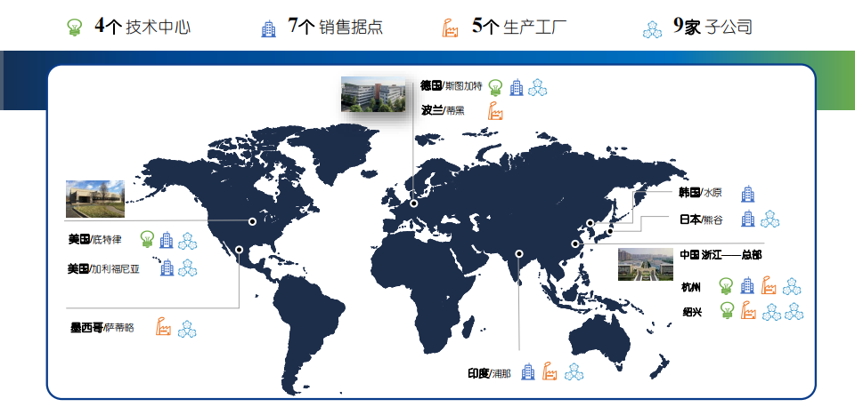

**【招聘岗位】**

|  |  |  |  |  |  |  |
| --- | --- | --- | --- | --- | --- | --- |
| **序号** | **分类** | **岗位名称** | **工作地点** | **人数** | **学历要求** | **专业要求** |
| 1 | 研发类 | 材料工程师 | 杭州、绍兴 | 15 | 本科/硕士 | 金属/高分子材料相关专业 |
| 2 | 研发类 | 结构/系统开发/仿真工程师 | 杭州、绍兴 | 30 | 硕士 | 制冷/热能/动力工程/流体/空气动力学/机械类相关专业 |
| 3 | 研发类 | 试验工程师 | 杭州/绍兴 | 40 | 本科 | 机械/制冷系统相关 |
| 4 | 研发类 | 设计工程师 | 杭州/绍兴 | 65 | 本科/硕士 | 机械类/材料/测控技术和仪器/电机/制冷/动力工程等专业 |
| 5 | 研发类 | 产品工程师 | 绍兴 | 30 | 本科 | 制冷/动力工程/机械专业 |
| 6 | 研发类 | 设备工程师 | 杭州/绍兴 | 120 | 本科 | 机械设计专业 |
| 7 | 研发类 | 电气工程师 | 杭州/绍兴 | 20 | 本科 | 电气相关专业 |
| 8 | 研发类 | 测试工程师 | 杭州 | 4 | 本科 | 电子/自动化/计算机/测控等相关工科专业 |
| 9 | 研发类 | 电机工程师 | 杭州 | 1 | 本科/硕士 | 机械/能源动力/电机专业 |
| 10 | 研发类 | 软件工程师 | 杭州 | 7 | 本科/硕士 | 电子/自动化/计算机等相关专业 |
| 11 | 研发类 | 系统工程师 | 杭州 | 10 | 本科/硕士 | 电子/自动化/计算机/测控/热能等相关工科专业 |
| 12 | 研发类 | 硬件工程师 | 杭州 | 5 | 本科 | 电子信息/通信技术/电气/自动化/测控等相关工科专业 |
| 13 | 研发类 | 助理渲染工程师 | 杭州 | 8 | 本科 | 机械/电气相关专业 |
| 14 | 研发类 | 项目助理 | 杭州/绍兴 | 40 | 本科/硕士 | 机械类/制冷/车辆工程/工艺/自动化等专业 |
| 15 | 制造类 | 工艺工程师 | 杭州/绍兴 | 150 | 本科 | 机械类/模具/材料工程/电气/自动化等专业 |
| 16 | 制造类 | 专利工程师 | 杭州 | 2 | 本科/硕士 | 机械/电子/自动化/通信专业 |
| 17 | 制造类 | 模具工程师 | 杭州/绍兴 | 23 | 本科 | 机械类/模具设计/材料工程等 |
| 18 | 制造类 | 装备工程师 | 绍兴 | 10 | 本科 | 机械设计制造/电气自动化 |
| 19 | 制造类 | 质量工程师 | 杭州/绍兴/海外 | 80 | 本科 | 机械/质量管理/材料/电气/英语等专业 |
| 20 | 制造类 | 包装工程师 | 杭州/绍兴 | 1 | 本科 | 包装工程/包装设计专业 |
| 21 | 制造类 | 精益生产工程师 | 杭州/绍兴 | 11 | 本科 | 机械类/工业工程专业 |
| 22 | 制造类 | 生产计划专员 | 杭州/绍兴 | 7 | 本科 | 机械/工业工程等理工类专业 |
| 23 | 营销类 | 市场分析专员 | 杭州 | 2 | 本科 | 汽车相关/机械/市场营销等专业 |
| 24 | 营销类 | 销售工程师 | 杭州/海外 | 30 | 本科 | 机械设计/国际贸易/英语/日语/市场营销 |
| 25 | 职能类 | 物流工程师 | 杭州 | 5 | 本科 | 物流管理/国际贸易/物流工程 |
| 26 | 职能类 | 国际物流专员 | 杭州 | 2 | 本科 | 物流管理/国际贸易/物流工程 |
| 27 | 职能类 | 人力资源专员 | 杭州/绍兴 | 13 | 本科/硕士 | 人力资源/心理学专业 |
| 28 | 职能类 | 采购工程师 | 杭州/绍兴 | 15 | 本科 | 机械/自动化/电子信息/物流专业 |
| 29 | 职能类 | 财务会计 | 杭州 | 2 | 硕士 | 会计/财务管理相关专业,工艺/机械专业 |
| 30 | 职能类 | 成本管理 | 杭州/绍兴 | 8 | 本科 | 财务管理/会计/机械等工科专业 |
| 31 | 职能类 | 运维工程师 | 杭州 | 2 | 本科 | 信息/计算机及相关专业 |
| 32 | 职能类 | 行政管理 | 杭州 | 5 | 本科 | 行政管理/经济管理/工商管理 |

**【相关介绍】**

1. 各类补贴：车补餐补房补、外语补贴、地区人才补贴、加班费、海外工作补贴、优惠购房购车等；

2、提供住宿、食堂；

3、工作时间：早8晚5，周末双休；

**【简历投递】**

1、宣讲会、双选会现场投递；

2、邮箱投递:将简历添加至附件或邮箱正文中，并邮件主题命名为“姓名+意向工作地+岗位类别+岗位”

[发送至：](mailto:发送至zhaopin@sanhuagroup.com)lichaoyang@sanhuagroup.com

3、扫描投递：扫描右侧二维码投递简历。

**【联系方式】**

1、杭州及海外工业园：李先生 18605857952（微信同号） 、QQ：1505895247

2、滨海工业园： 曹女士 15724999240

3、QQ群：

**【工作地点】**

浙江杭州：钱塘区三花工业园、杭州综合保税区

浙江绍兴： 越城区滨海新城 三花工业园

海外：墨西哥、波兰、德国、美国、印度、韩国、日本